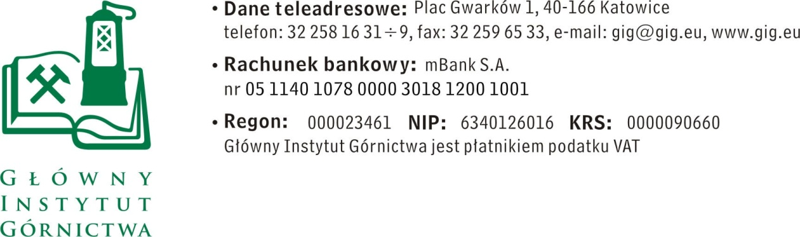

FZ-1/4363/KB/15 Katowice, dn. 08.07.2015r.

Dotyczy : zapytania ofertowego.
Szanowni Państwo,

- Informacje ogólne

1. Zamawiający: Główny Instytut Górnictwa
2. Do niniejszego zapytanie ofertowego nie stosuje się przepisów ustawy Prawo Zamówień Publicznych z dnia 29 stycznia 2004 r. (Dz. U. 2013 r., poz. 907 z późniejszymi zmianami).

- Opis przedmiotu zamówienia

- Przedmiotem zamówienia w ramach niniejszego zapytania ofertowego jest dostawa przetwornika ciśnienia (1 szt.).

Szczegółowe informacje:

- Typ przetwornik ciśnienia typu EEx ia
- Zakres 0...1000 bar
- Sygnał wyjściowy 4....20 mA
- Zasilanie 10...30 VDC
- Gwint G1/2
- Klasa dokładności 0,5

W ofercie należy podać:
- model proponowanego przedmiotu zamówienia oraz dołączyć pełną specyfikacją techniczną lub materiały informacyjne w formie katalogów potwierdzające, iż oferowany przedmiot zamówienia posiada parametry nie gorsze niż opisane w niniejszym zapytaniu
- cenę netto w PLN / brutto w PLN (cena winna obejmować koszty opakowania, transportu i ubezpieczenia od Wykonawcy do Zamawiającego)
Inne wymagania:
- termin dostawy i warunki wykonania zamówienia - zamawiający wymaga realizacji zamówienia w terminie do 2 tygodni od daty podpisania umowy na warunkach DDP Incoterms 2010 do oznaczonego miejsca wykonania tj. Główny Instytut Górnictwa, Zakład Tąpań i Mechaniki Górotworu, Plac Gwarków 1, 40-166 Katowice

- warunki płatności - zamawiający wymaga terminu płatności do 30 dni, który będzie liczony od daty dostarczenia do GIG prawidłowo wystawionej faktury.
- warunki gwarancji i rękojmi - zamawiający wymaga min. 24 miesięcznej gwarancji na dostarczony przedmiot zamówienia

III. Kryteria oceny ofert oraz wybór najkorzystniejszej oferty

- Jedynym kryterium oceny ofert będzie cena brutto., tj. cena brutto = 100%.
- Zamawiający uzna za najkorzystniejszą i wybierze ofertę o najniższej cenie, która spełnia wszystkie wymagania określone w Opisie przedmiotu zamówienia.
- Cena podana przez Wykonawcę nie będzie podlegała zmianie w trakcie realizacji zamówienia.
- Informuję, że w przypadku zaakceptowania Państwa oferty zostaniecie o tym fakcie powiadomieni i zostanie wdrożone przygotowanie zamówienia.

IV. Miejsce i termin składania ofert

- Ofertę należy złożyć do dnia 16.07.2015r. do godziny 12:00. Ofertę można złożyć drogą elektroniczną, faxem lub w siedzibie Zamawiającego:
Główny Instytut Górnictwa,
Plac Gwarków 1,
40-166 Katowice,
fax: 32 259 22 05;
adres e-mail: kbula@gig.eu

Kontakt handlowy:
Krystyna Bula - tel. (32) 259 25 11- fax: (032) 259 22 05 - e-mail: kbula@gig.eu

Kontakt techniczny:

dr inż. Janusz Makówka - tel. (032) 259 23 01 - e-mail: jmakowka@gig.eu

- Zamawiający informuje, iż ocenie podlegać będą tylko te pozycje, które wpłyną do Zamawiającego w okresie od dnia wszczęcia niniejszego rozeznania rynku do dnia, w którym upłynie termin składania ofert.
- Zamawiający zastrzega sobie prawo do unieważnienia zapytania ofertowego w każdej chwili, bez podania przyczyny.
- Ofertę należy złożyć na załączonym formularzu ofertowym. zał.1.

Z poważaniem
Kierownik Działu Handlowego

mgr Monika Wallenburg

FZ-1/4363/KB/15 Załącznik 1

Nazwa/Imię i Nazwisko Wykonawcy:
........................................................................................
Adres: ………………………………………………..…
NIP: …………………………………………………..
Regon: ……………………………………………………
Nr tel.: …………………………………………………….
Nr faksu: ……………………………………………
Adres e-mail: ……………………………………………
Nazwa banku: ……………………………………………
Nr rachunku ……………………………………………

Główny Instytut Górnictwa
Plac Gwarków 1
40-166 Katowice

FORMULARZ OFERTOWY
nr ......................... z dnia ...................

W odpowiedzi na zapytanie ofertowe z dnia 8.07.2015 r. na dostawę przetwornika ciśnienia
oferujemy dostawę przedmiotu zamówienia zgodnie z warunkami zawartymi w/w zapytaniu ofertowym za cenę:

netto: …………………………… / Pln / ……..
słownie:………………………………………………………………………………………………
wartość podatku VAT ( przy stawce 23% ): …………… … / Pln / ……..
słownie: ………………………………………………………………………………………………
brutto: ………………………… / Pln /……..
słownie:……………………………………………………………………………………………
oferowany model:…………………………………………………………………………………

Oświadczenie Wykonawcy:
- Oświadczam, że cena brutto obejmuje wszystkie koszty realizacji przedmiotu zamówienia
- Oświadczam, że spełniam wszystkie wymagania zawarte w Zapytaniu ofertowym
- Oświadczam, że uzyskałem od Zamawiającego wszelkie informacje niezbędne do rzetelnego sporządzenie niniejszej oferty
- Oświadczam, że oferowany przedmiot zamówienia spełnia wszystkie wymagania opisane
w zapytaniu ofertowym
- Oświadczam, że uznaję się za związanego treścią złożonej oferty, przez okres 30 dni od daty złożenia oferty

............................................................. .............................................................
(miejscowość, data) (podpis osoby uprawnionej)

